您可以在下拉框（combobox）上使用 formatter 函数来告诉它如何格式化每一个条目。

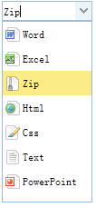

#### 创建图像下拉框（Combobox）

<input id="cc" style="width:100px"

class="easyui-combobox"

            url="data/combobox_data.json"

            valueField="id" textField="text">

    </input>

 $('#cc').combobox({

        formatter:function(row){

            var imageFile = 'images/' + row.icon;

            return '<img class="item-img" src="'+imageFile+'"/><span class="item-text">'+row.text+'</span>';

        }

    });